МИНИСТЕРСТВО НАУКИ И ВЫСШЕГО ОБРАЗОВАНИЯ РОССИЙСКОЙ ФЕДЕРАЦИИ
федеральное государственное бюджетное образовательное учреждение
высшего образования
«УЛЬЯНОВСКИЙ ГОСУДАРСТВЕННЫЙ ТЕХНИЧЕСКИЙ УНИВЕРСИТЕТ»

Факультет «Заочно-вечерний факультет»
Кафедра «Вычислительная техника»
Дисциплина «Программирование робототехнических комплексов»

КУРСОВОЙ ПРОЕКТ (РАБОТА)

Тема Разработка робота, осуществляющего движение по эллипсовидной траектории. Вариант №2

Выполнил студент _______________________ / Гуляев Д.А. /
подпись инициалы, фамилия

Курс 4 Группа ВТАСбзу-41

Направление/ специальность 09.03.01 «Информатика и вычислительная техника»

Руководитель: к.т.н., доцент, заведующий кафедрой «Вычислительная техника»

Святов Кирилл Валерьевич
должность, ученая степень, ученое звание, фамилия, имя, отчество

Дата сдачи:
«____» _________________2026г.
Дата защиты:
«____» ________________2026г.

Оценка: ______________________

Ульяновск
2026 г.
МИНИСТЕРСТВО НАУКИ И ВЫСШЕГО ОБРАЗОВАНИЯ РОССИЙСКОЙ ФЕДЕРАЦИИ
федеральное государственное бюджетное образовательное учреждение
высшего образования
«УЛЬЯНОВСКИЙ ГОСУДАРСТВЕННЫЙ ТЕХНИЧЕСКИЙ УНИВЕРСИТЕТ»

Факультет «Заочно-вечерний факультет»
Кафедра «Вычислительная техника»
Дисциплина «Программирование робототехнических комплексов»

ЗАДАНИЕ НА КУРСОВОЙ ПРОЕКТ (РАБОТУ)

студенту ВТАСбзу-41 Гуляев Д.А.
группа фамилия, инициалы
Тема проекта (работы) Разработка робота, осуществляющего движение по эллипсовидной траектории. Вариант №2
Срок сдачи законченного проекта (работы) «___» __________ 2026 г.

Исходные данные к проекту (работе):
Материалы лекций. Сайты ros.org, gazebosim.org

Содержание пояснительной записки (перечень подлежащих разработке вопросов):
Введение (цели, задачи, актуальность).
Глава 1. Реализация алгоритмов движения в TurtleSim (эллипсовидная траектория).
Глава 2. Картографирование среды и навигация в Gazebo (алгоритм SLAM, пакет Nav2).
Глава 3. Разработка комплексной системы управления на базе автоматной модели (ПИД-регулятор, движение вдоль стены).
Заключение и список литературы.
Приложения.

Перечень графического материала (с точным указанием обязательных чертежей)
____________________________________________________________________________________________________________________________________________________________________________________________________________________________________________________________________________________________

Руководитель кандидат технических наук ____________ / К.В. Святов /
должность подпись инициалы, фамилия

«___» ___________ 2026г

Студент ___________________________ / Д.А. Гуляев /
подпись инициалы, фамилия

«___» ___________ 2026г
МИНИСТЕРСТВО НАУКИ И ВЫСШЕГО ОБРАЗОВАНИЯ РОССИЙСКОЙ ФЕДЕРАЦИИ
федеральное государственное бюджетное образовательное учреждение
высшего образования
«УЛЬЯНОВСКИЙ ГОСУДАРСТВЕННЫЙ ТЕХНИЧЕСКИЙ УНИВЕРСИТЕТ»

ОТЗЫВ
руководителя на курсовой проект (работу)

Студента Гуляева Д.А.
фамилия, имя и отчество

Факультет ЗВФ группа ВТАСбзу-41 курс 4
Дисциплина «Программирование робототехнических комплексов»

Тема проекта (работы) Разработка робота, осуществляющего движение по эллипсовидной траектории. Вариант №2

Отмечаются следующие моменты: актуальность темы исследования; соответствие содержания и структуры курсовой работы ее теме; степень разработанности проблемы, наиболее интересно исследованные вопросы. Оценивается степень самостоятельности и инициативы студента; умение пользоваться различными источниками информации; уровень его теоретической подготовки; умение анализировать научные материалы, делать практические выводы; знание основных концепций, научной и специальной литературы по избранной теме. Содержится оценка проекта (работы) руководителем.
________________________________________________________________________________________________________________________________________________________________________________________________________________________________________________________________________________________________________________________________________________________________________________________________________________________________________________________________________________________________________________________________________________________________________________________________________________________________________________________________________________________________________________________________________________________________________________________________________________________________________________________________________________________________________________________________________________________________________________________________________________________________________________________________________________________________________________________________________________________________

Руководитель кандидат технических наук _____________ / К.В. Святов /
должность, учёная степень, ученое звание подпись инициалы, фамилия

«_____» ________________2026г
СОДЕРЖАНИЕ
ВВЕДЕНИЕ 5
1 Простые алгоритмы движения робота 7
1.1 Установка WSL2 и ROS 2 7
1.2 Создание и редактирование файлов 9
1.3 Запуск программы и отладка 11
2 Построение карт с использованием SLAM 14
2.1 Запуск симуляционной среды Gazebo и навигационного стека Nav2 14
2.2 Проверка построения карты и автономной навигации 17
3 Управление мобильным роботом в ROS 2 20
3.1 Запуск симулятора Gazebo Harmonic и основных узлов управления 20
3.2 Результаты тестирования движения по эллипсовидной траектории и ПИД-регулятора 21
ЗАКЛЮЧЕНИЕ 26
СПИСОК ИСПОЛЬЗОВАННЫХ ИСТОЧНИКОВ 27
Приложение 1. Листинг файла setup.py 28
Приложение 2. Листинг файла teleop_node.py 29
Приложение 3. Листинг файла trajectory_node.py 31

ВВЕДЕНИЕ
Целью данной курсовой работы является изучение и практическое освоение инструментов программирования робототехнических комплексов на базе платформы ROS 2 (Robot Operating System 2) с применением симулятора Gazebo и робота TurtleBot3.
Робототехника является одним из наиболее динамично развивающихся направлений современной инженерии. Платформа ROS 2 стала промышленным стандартом для разработки программного обеспечения роботов благодаря своей модульной архитектуре, развитой экосистеме пакетов и поддержке распределённых систем реального времени. Освоение данной платформы является необходимым навыком для специалиста в области вычислительной техники и автоматизированных систем.
Задачи курсовой работы включают:
- реализацию движения робота по заданной траектории в симуляторе TurtleSim с использованием ручного и автоматического управления;
- разработку собственного мира в симуляторе Gazebo, построение карты окружающего пространства с применением алгоритма SLAM и реализацию автономной навигации с объездом препятствий;
- программирование мобильного робота TurtleBot3 в среде Gazebo с реализацией автоматной модели управления, движения по эллипсовидной траектории и движения вдоль стены с ПИД-регулятором.
Объект исследования – мобильный робот TurtleBot3 Waffle в симуляционной среде Gazebo Harmonic. Предмет исследования – методы и алгоритмы программирования движения робота, построения карт и автономной навигации на платформе ROS 2 Jazzy Jalisco.
Актуальность работы обусловлена широким применением платформы ROS 2 в современной робототехнике. Использование симуляторов позволяет разрабатывать и отлаживать алгоритмы управления без риска повреждения реального оборудования, что существенно снижает стоимость разработки и ускоряет процесс обучения.
Курсовая работа состоит из следующих глав:
- первая глава посвящена реализации простых алгоритмов движения робота в симуляторе TurtleSim с управлением с клавиатуры и движением по эллипсовидной траектории;
- вторая глава описывает построение собственного мира в Gazebo, создание карты среды с помощью пакета slam_toolbox и реализацию автономной навигации с использованием стека Nav2;
- третья глава представляет комплексную систему управления роботом TurtleBot3 в Gazebo, включающую автоматную модель с тремя состояниями, движение по эллипсу и ПИД-регулятор для движения вдоль стены.
Ожидаемым результатом является комплекс программных решений, демонстрирующих последовательное освоение инструментов платформы ROS 2: от простого управления черепашкой в TurtleSim до полноценной системы автономной навигации мобильного робота в трёхмерном симуляторе с ПИД-регулятором и картографированием.

1 Простые алгоритмы движения робота

1.1 Установка WSL2 и ROS 2
Так как лабораторная работа выполнялась на Windows 10, первым делом была установлена подсистема Windows для Linux (WSL2) и настроена вся необходимая среда разработки.
В PowerShell от имени администратора были выполнены следующие команды по порядку:
dism.exe /online /enable-feature /featurename:Microsoft-Windows-Subsystem-Linux /all /norestart
dism.exe /online /enable-feature /featurename:VirtualMachinePlatform /all /norestart
wsl --set-default-version 2
wsl --update
wsl --shutdown
wsl --install -d Ubuntu
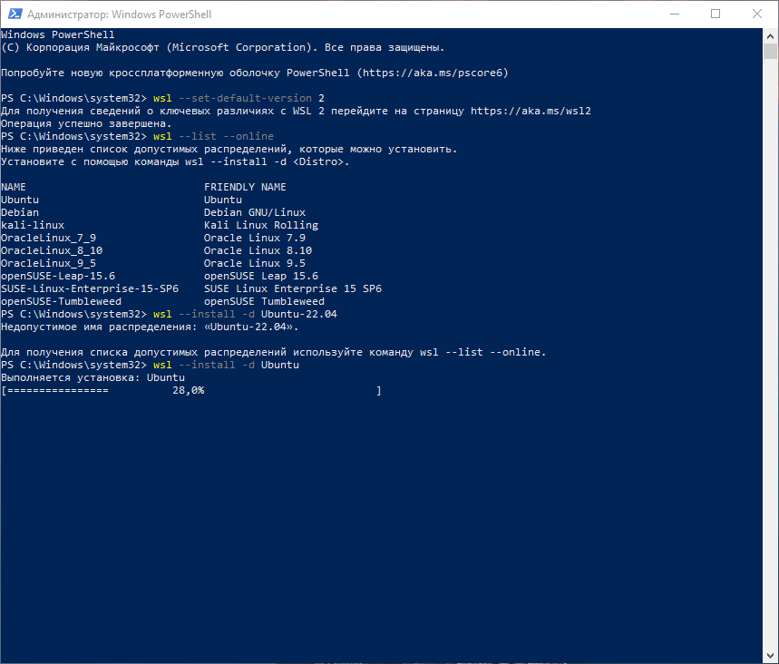
Рисунок 1.1 - Процесс установки WSL
После установки Ubuntu был создан пользователь dima. Далее внутри Ubuntu было выполнено обновление всех пакетов:
sudo apt update && sudo apt upgrade -y
На этом этапе возникла типичная для WSL2 ошибка Temporary failure resolving 'security.ubuntu.com'. Проблема была решена созданием файла /etc/wsl.conf с отключением автоматической генерации resolv.conf и прописыванием публичных DNS-серверов Google и Cloudflare.
После исправления сети началась установка ROS 2 Jazzy Jalisco:
sudo apt install curl gnupg2 lsb-release software-properties-common -y
sudo curl -sSL https://raw.githubusercontent.com/ros/rosdistro/master/ros.key -o /usr/share/keyrings/ros-archive-keyring.gpg

echo "deb [arch=$(dpkg --print-architecture) signed-by=/usr/share/keyrings/ros-archive-keyring.gpg] http://packages.ros.org/ros2/ubuntu $(. /etc/os-release && echo $UBUNTU_CODENAME) main" | sudo tee /etc/apt/sources.list.d/ros2.list > /dev/null

sudo apt update
sudo apt install ros-jazzy-desktop python3-colcon-common-extensions git -y

echo "source /opt/ros/jazzy/setup.bash" >> ~/.bashrc
source ~/.bashrc
Затем было создано рабочее пространство ros2_ws, скачан пакет-заготовка и выполнена первая сборка. В пакете ulstu_turtlesim предстояло доработать три основных файла: setup.py, teleop_node.py и trajectory_node.py.
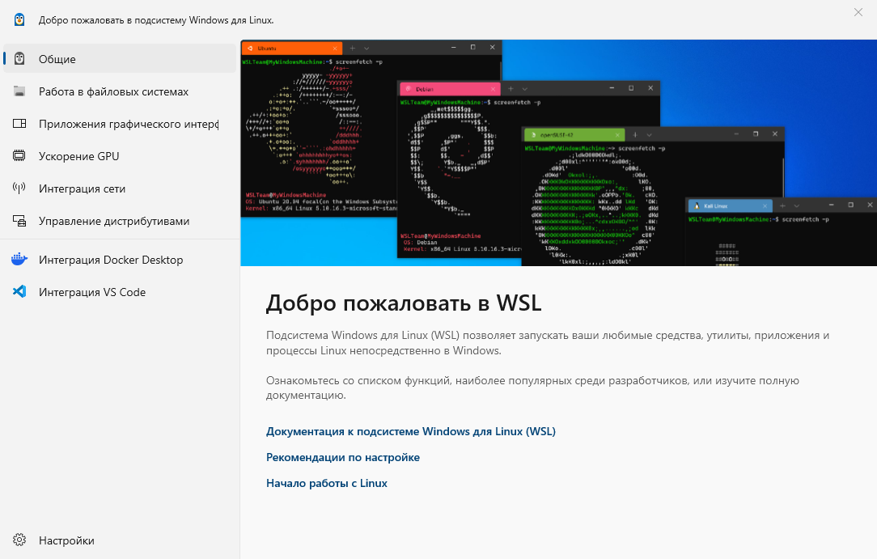
Рисунок 1.2 - Окно настроек WSL по установки
В ROS 2 основными строительными блоками являются ноды (узлы), топики (каналы связи) и сервисы. Узел teleop_node выступает в роли издателя (Publisher), а симулятор turtlesim - подписчика (Subscriber). Для плавного движения по кривой используется пропорциональный регулятор (П-регулятор), который рассчитывает ошибку по расстоянию и по ориентации.
Чтобы избежать ситуации, когда робот сначала едет по прямой к первой точке эллипса, было принято решение использовать ROS-сервис /turtle1/teleport_absolute. Это позволило мгновенно переносить черепаху в нужную стартовую позицию с правильной ориентацией.

1.2 Создание и редактирование файлов
Редактирование файла setup.py:
В этом файле нужно было зарегистрировать новые исполняемые узлы, чтобы их можно было запускать через команду ros2 run. Без этого пакет не видел наши ноды teleop_node и trajectory_node.
В раздел entry_points конфигурации были добавлены две новые строки:
'console_scripts': [
'sim_node = ulstu_turtlesim.sim_node:main',
'teleop_node = ulstu_turtlesim.teleop_node:main',
'trajectory_node = ulstu_turtlesim.trajectory_node:main',
],
Ключевое изменение: регистрация точек входа для teleop_node и trajectory_node, которые ранее отсутствовали. Это позволило системе сборки colcon правильно обработать эти узлы и сделать их доступными для запуска через ros2 run ulstu_turtlesim teleop_node и ros2 run ulstu_turtlesim trajectory_node.
Остальная часть файла setup.py осталась без изменений.
Создание узла управления с клавиатуры (teleop_node.py):
Данный файл был написан с нуля, так как в заготовке он отсутствовал. Узел отвечает за ручное управление роботом с помощью клавиатуры. Он создаёт два издателя: первый публикует сообщения типа Twist в топик /turtle1/cmd_vel для управления скоростью, второй публикует сообщение типа Bool в топик /start_trajectory при нажатии клавиши T для запуска движения по траектории. Полный листинг файла приведён в Приложении 2.
Реализация узла движения по эллипсовидной траектории (trajectory_node.py):
Этот файл также был написан с нуля. Это основной узел лабораторной работы, реализующий вариант №2. Он подписывается на текущую позицию черепахи через топик /turtle1/pose, ожидает команду старта из топика /start_trajectory и реализует движение по математической траектории эллипса с помощью П-регулятора. Дополнительно узел использует сервис /turtle1/teleport_absolute для мгновенной установки робота в начальную точку эллипса. Полный листинг файла приведён в Приложении 3.
Как это работает:
При нажатии клавиши T в узел trajectory_node приходит сообщение. Узел вызывает сервис телепортации, после чего начинает цикл управления. В каждом цикле вычисляется следующая точка на эллипсе по формулам x = cx + a·cos(t) и y = cy + b·sin(t). Затем рассчитывается ошибка позиции и угла, формируются команды линейной и угловой скорости и отправляются в топик /cmd_vel. Когда робот приближается к текущей точке, параметр t увеличивается, и движение продолжается дальше по эллипсу.

1.3 Запуск программы и отладка
Программа запускалась следующим образом:
Терминал 1: ros2 run turtlesim turtlesim_node — запуск симулятора;
Терминал 2: ros2 run ulstu_turtlesim trajectory_node — запуск узла траектории;
Терминал 3: ros2 run ulstu_turtlesim teleop_node (нажми на него и жми T) — управление с клавиатуры.
Для отладки использовались стандартные инструменты ROS 2: ros2 topic list, ros2 node list, ros2 topic echo /turtle1/pose, а также визуальная утилита rqt_graph, которая показывает связи между узлами.
Что видим на экране:
После нажатия клавиши T в третьем терминале робот мгновенно перемещается в начальную точку эллипса и начинает плавно вырисовывать правильный эллипс с заданными полуосями a=3.5 и b=2.5. Прямолинейный участок в начале движения полностью исчез.
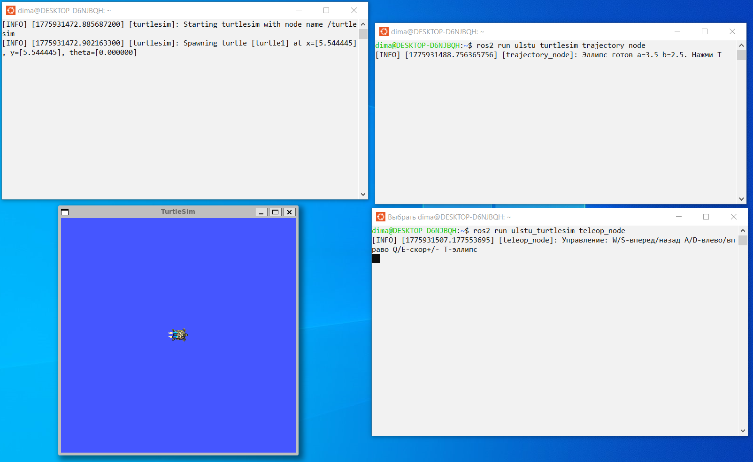
Рисунок 1.3 - До запуска команды движения по эллипсовидной траектории
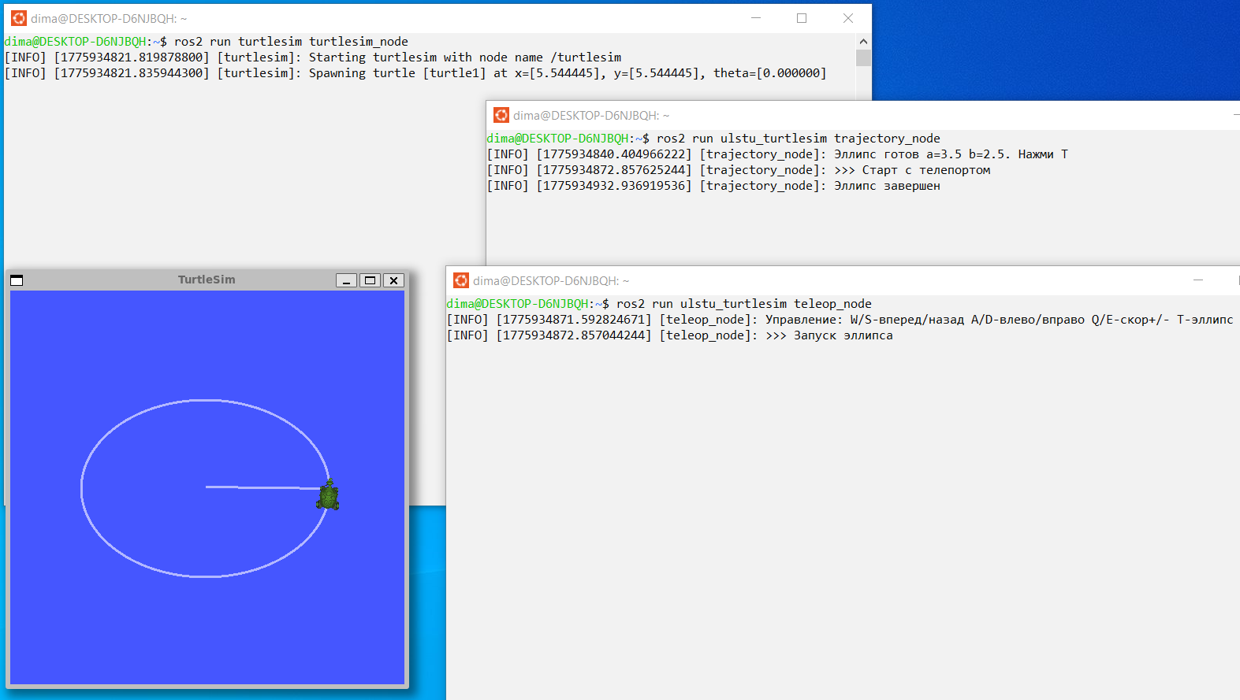
Рисунок 1.4 - Результат выполнения движения по эллипсовидной траектории

2 Построение карт с использованием SLAM

2.1 Запуск симуляционной среды Gazebo и навигационного стека Nav2
Используемое ПО: ROS 2 Jazzy Jalisco, Ubuntu 24.04 LTS, Gazebo Sim Harmonic 8.11.0, робот TurtleBot3 Waffle, пакеты slam_toolbox (для SLAM), nav2_bringup (для навигации), ros_gz_bridge (для связи ROS-Gazebo).
Подготовка окружения (выполняется один раз в новом терминале):
source /opt/ros/jazzy/setup.bash
cd ~/ros2_ws
source install/setup.bash
export TURTLEBOT3_MODEL=waffle
source – загружает команды ROS 2. export – указывает системе, что мы используем модель Waffle.
Вся работа выполняется в 3 этапа, для каждого нужны отдельные окна терминала.
Этап 1 – Запуск собственного мира.
# 1. Пересборка пакета после изменений в мире
cd ~/ros2_ws
colcon build --packages-select lab2_world
# 2. Загрузка пакета в окружение
source install/setup.bash
# 3. Запуск симуляции
ros2 launch lab2_world lab2_world.launch.py
Как это работает: Launch-файл запускает 4 процесса одновременно:
gz_sim (сервер) – физический движок, который считает физику мира lab2_world.sdf.
gz_sim (клиент) – окно 3D-визуализации.
robot_state_publisher – публикует модель робота в ROS.
ros_gz_bridge – создает "мост" между Gazebo и ROS 2. Самое важное - он преобразует команды управления /cmd_vel из ROS в формат TwistStamped, который понимает Gazebo Harmonic в ROS 2 Jazzy.
Этап 2 – Построение карты SLAM.
Терминал 1 (мир уже запущен).
# Терминал 2: Запуск алгоритма SLAM
ros2 launch slam_toolbox online_async_launch.py use_sim_time:=true
# Терминал 3: Ручное управление
ros2 run turtlebot3_teleop teleop_keyboard
# Терминал 4: Визуализация
rviz2
# Терминал 5 (после объезда): Сохранение карты
ros2 run nav2_map_server map_saver_cli -f ~/ros2_ws/src/lab2_world/maps/lab2_map --ros-args -p use_sim_time:=true -r __node:=map_saver_node
Как это работает:
slam_toolbox – нода, которая слушает лидар /scan и одометрию /odom, и строит карту /map. Параметр use_sim_time:=true обязателен, он заставляет SLAM использовать время симуляции, а не реальное.
teleop_keyboard – публикует команды в /cmd_vel. Клавиши W/A/S/D — движение.
В RViz вручную добавляются топики /map и /scan через Add -> By topic
Последняя команда сохраняет два файла: .pgm (картинка) и .yaml (координаты).
Этап 3 – Автономная навигация.
# Терминал 1: Мир
ros2 launch lab2_world lab2_world.launch.py
# Терминал 2: Загрузка карты и запуск Nav2
ros2 launch lab2_navigator navigation.launch.py
# Терминал 3: Мост для Jazzy
ros2 run lab2_navigator cmd_vel_bridge
# Терминал 4: Программа
ros2 run lab2_navigator go_to_point
Как это работает:
Этот launch запускает весь стек Nav2: amcl (локализация), planner_server (глобальный планировщик), controller_server (локальный обход препятствий), bt_navigator (мозг).
Nav2 публикует скорость в /cmd_vel_nav (тип Twist), а Gazebo ждет /cmd_vel (тип TwistStamped). Эта нода конвертирует одно в другое.
Перед запуском в RViz обязательно нужно нажать кнопку "2D Pose Estimate" и указать, где стоит робот - это инициализирует AMCL.
Описание программы:
Основная логика находится в go_to_point.py. Программа использует готовый API nav2_simple_commander, не пишет навигацию с нуля.
# go_to_point.py ключевые функции
import rclpy
from nav2_simple_commander.robot_navigator import BasicNavigator

def main():
navigator = BasicNavigator()

# 1. Инициализация AMCL, говорим системе, что робот стоит в (0,0)
initial_pose = create_pose(navigator, 0.0, 0.0, 0.0)
navigator.setInitialPose(initial_pose)
navigator.waitUntilNav2Active() # Ждем пока все серверы Nav2 запустятся

# 2. Список целей
waypoints = [
{'x': 3.0, 'y': -3.0, 'name': 'Кабинет'},
{'x': 0.0, 'y': 0.0, 'name': 'Коридор'},
]

# 3. Цикл навигации
for wp in waypoints:
goal_pose = create_pose(navigator, wp['x'], wp['y'])
navigator.goToPose(goal_pose) # Отправляем цель в Nav2

while not navigator.isTaskComplete():
feedback = navigator.getFeedback() # получаем расстояние
time.sleep(1)
BasicNavigator сам общается с bt_navigator, который запускает планировщики.
Решение проблемы ROS 2 Jazzy с cmd_vel_bridge.py, без этой ноды робот стоит на месте, так как Gazebo игнорирует команды без штампа времени.
# cmd_vel_bridge.py
from geometry_msgs.msg import Twist, TwistStamped

class CmdVelBridge(Node):
def __init__(self):
# Подписываемся на выход Nav2
self.subscription = self.create_subscription(Twist, '/cmd_vel_nav', self.callback, 10)
# Публикуем для Gazebo
self.publisher = self.create_publisher(TwistStamped, '/cmd_vel', 10)

def callback(self, msg):
stamped = TwistStamped()
stamped.header.stamp = self.get_clock().now().to_msg() # Добавляем время
stamped.twist = msg
self.publisher.publish(stamped)

2.2 Проверка построения карты и автономной навигации
После команды ros2 launch lab2_world lab2_world.launch.py в Gazebo Sim загрузился мир размером 12х12 м.
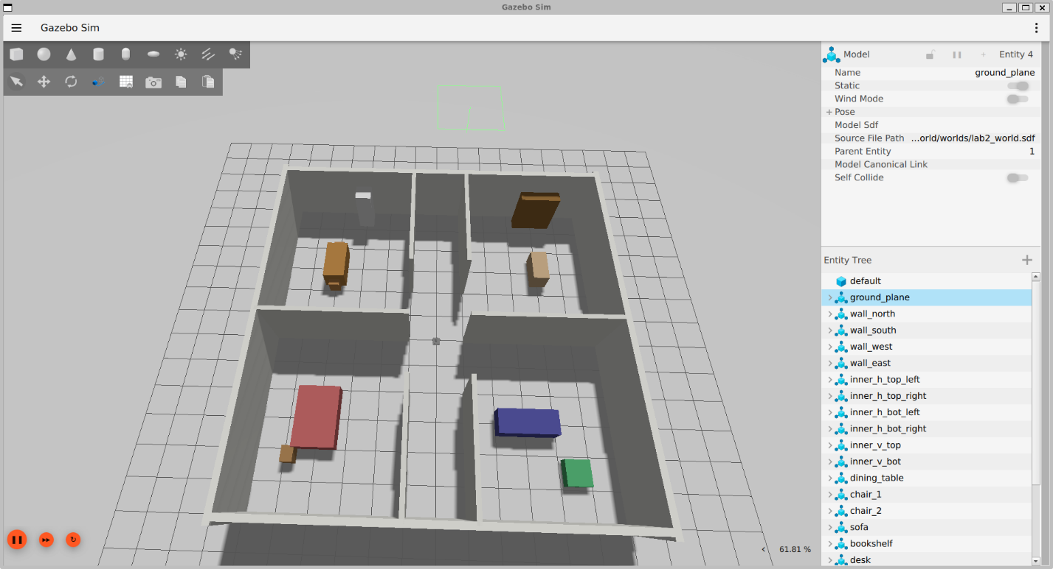
Рисунок 2.1 - Gazebo с 4 комнатами и роботом Waffle в центре
Здесь корректно отображаются 4 комнаты (Спальня, Кухня, Гостиная, Кабинет), 10 интерьерных объектов разных цветов, дверные проемы шириной 1.2м для проезда робота.
Далее робот управлялся с клавиатуры, объехал верхнюю часть квартиры.
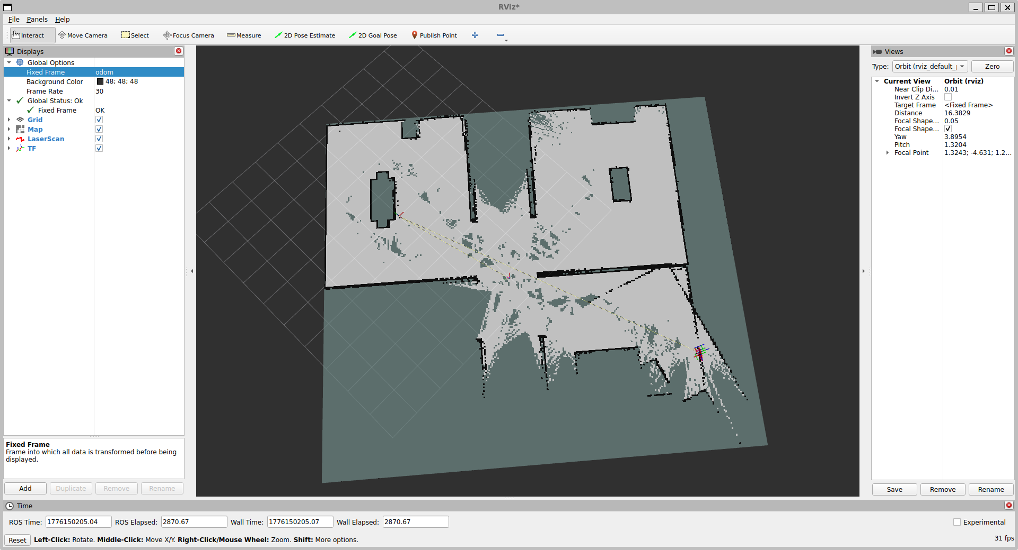
Рисунок 2.2 - в RViz видна строящаяся карта
В RViz красные точки лидара совпадают со стенами в Gazebo. Карта /map строится в реальном времени. Серые области – неисследованные.
После запуска Nav2 робот получил задачу проехать в 3 точки.
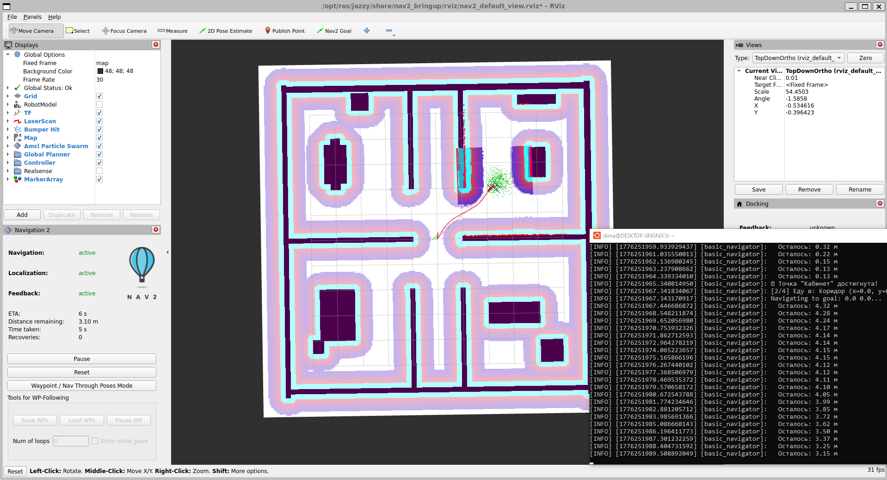
Рисунок 2.3 - RViz во время навигации, видна красная линия пути
Робот успешно доехал до точки "Кабинет" и обратно в начальную точку.
Функциональные блоки системы:
1.Gazebo Sim + ros_gz_bridge – симуляция. Мост транслирует топики: /odom, /scan, /imu, /tf из Gazebo в ROS, и /cmd_vel из ROS в Gazebo.
2.slam_toolbox (online_async) – принимает /scan и /odom, строит карту /map методом графовой оптимизации.
3.Nav2 Stack – запускается через bringup_launch.py:
- amcl – локализация робота на карте по лидару.
- planner_server (NavFn) – строит глобальный путь.
- controller_server (DWB) – обходит локальные препятствия.
- bt_navigator – управляет деревом поведения.
4.cmd_vel_bridge – блок для ROS 2 Jazzy. Nav2 публикует geometry_msgs/Twist в /cmd_vel_nav, а плагин DiffDrive в Gazebo Harmonic ожидает geometry_msgs/TwistStamped в /cmd_vel. Нода конвертирует сообщение, добавляя timestamp.

3 Управление мобильным роботом в ROS 2

3.1 Запуск симулятора Gazebo Harmonic и основных узлов управления
Используемое программное обеспечение: ROS 2 Jazzy Jalisco, Ubuntu 24.04 LTS, Gazebo Harmonic 8.11.0, робот TurtleBot3 Waffle, PlotJuggler (для визуализации графиков ПИД-регулятора), пакет lab3_ellipse (собственная разработка).
Подготовка окружения (выполняется один раз в каждом новом терминале):
source /opt/ros/jazzy/setup.bash
cd ~/ros2_ws
source install/setup.bash
export TURTLEBOT3_MODEL=waffle
source /opt/ros/jazzy/setup.bash – загружает окружение ROS 2 Jazzy.
source install/setup.bash – подключает собственные пакеты (lab2_world, lab3_ellipse и др.).
export TURTLEBOT3_MODEL=waffle — указывает системе, какую модель робота использовать (Waffle).
Вся работа выполняется в трёх терминалах одновременно.
1 терминал. Запуск собственного мира из лабораторной работы №2 командой ros2 launch lab2_world lab2_world.launch.py. После запуска в Gazebo появляется мир из ЛР№2 (квартира 12×12 метров с 4 комнатами и мебелью). Робот спавнится в гостиной.
2 терминал. Запуск основной программы управления командой ros2 run lab3_ellipse robot \ --ros-args -p a:=0.6 -p b:=0.35 -p speed:=0.5 -p wall_dist:=0.
a:=0.6 большая полуось эллипса (метры);
b:=0.35 малая полуось эллипса (метры);
speed:=0.5 максимальная линейная скорость робота (м/с);
wall_dist:=0.5 желаемое расстояние до стены при движении в режиме ПИД (метры).
Как работает программа:
После запуска нода robot_controller создаёт автоматную модель с тремя состояниями. В отдельном потоке запускается обработчик нажатий клавиш. Главный цикл управления работает с частотой 20 Гц (каждые 0.05 секунды) и в зависимости от текущего состояния (MANUAL, ELLIPSE или WALL) вызывает соответствующий модуль (ellipse_motion.py или wall_follower.py).
При нажатии клавиши 2 активируется модуль ellipse_motion.py, который генерирует точки эллипса относительно текущего положения робота и управляет движением по алгоритму Pure Pursuit.
При нажатии клавиши 3 активируется модуль wall_follower.py, который реализует вложенный конечный автомат (DRIVE → TURN → ALIGN → FOLLOW) и ПИД-регулятор для движения вдоль левой стены с объездом препятствий.
3 терминал. Визуализация графиков ПИД-регулятора командой ros2 run plotjuggler plotjuggler.
В PlotJuggler необходимо:
Нажать кнопку Start → выбрать ROS2 Topic Subscriber;
Отметить топики /wall_error и /wall_speed;
Перетащить поле data из каждого топика на область графика.
Графики показывают в реальном времени, как меняется ошибка расстояния до стены и какое управляющее воздействие (угловая скорость) выдаёт ПИД-регулятор.

3.2 Результаты тестирования движения по эллипсовидной траектории и ПИД-регулятора
После выполнения команды ros2 launch lab2_world lab2_world.launch.py в симуляторе Gazebo Harmonic загрузился мир размером 12×12 метров, созданный в лабораторной работе №2.
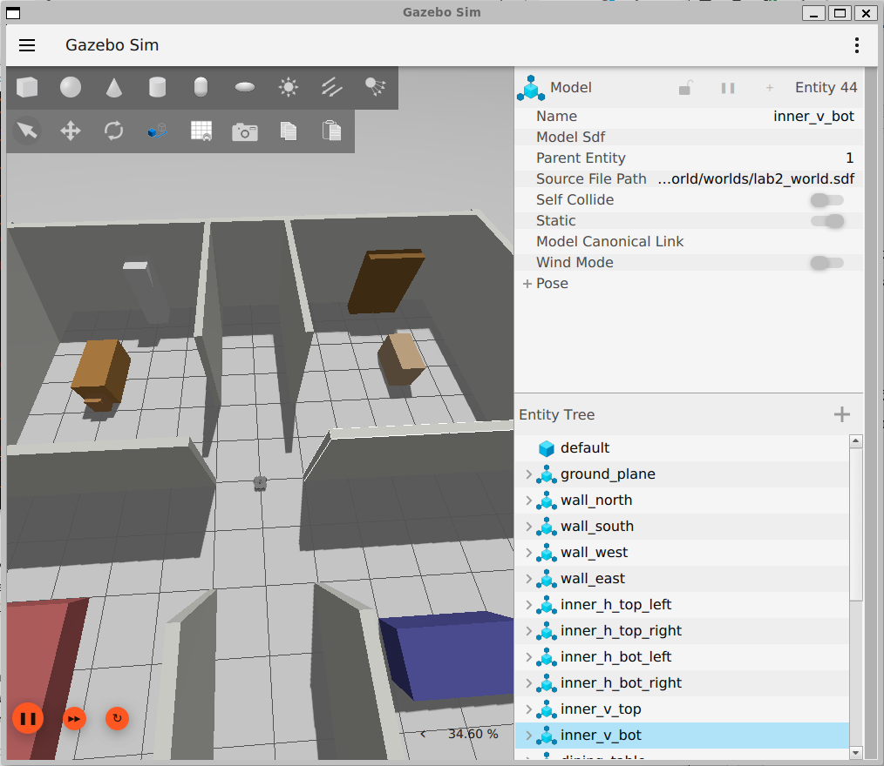
Рисунок 3.1 - Gazebo Sim общий вид мира и робот TurtleBot3 Waffle
Видно четыре комнаты (Гостиная, Кабинет, Кухня, Спальня), центральный коридор, 10 объектов интерьера (диван, кровать, столы, холодильник, книжный шкаф и др.), а также дверные проёмы шириной 1.2 метра.
Далее была запущена основная программа лабораторной работы №3. При нажатии клавиши 2 робот начал движение по эллипсовидной траектории. При нажатии клавиши 3 перешёл в режим движения вдоль стены с ПИД-регулятором.
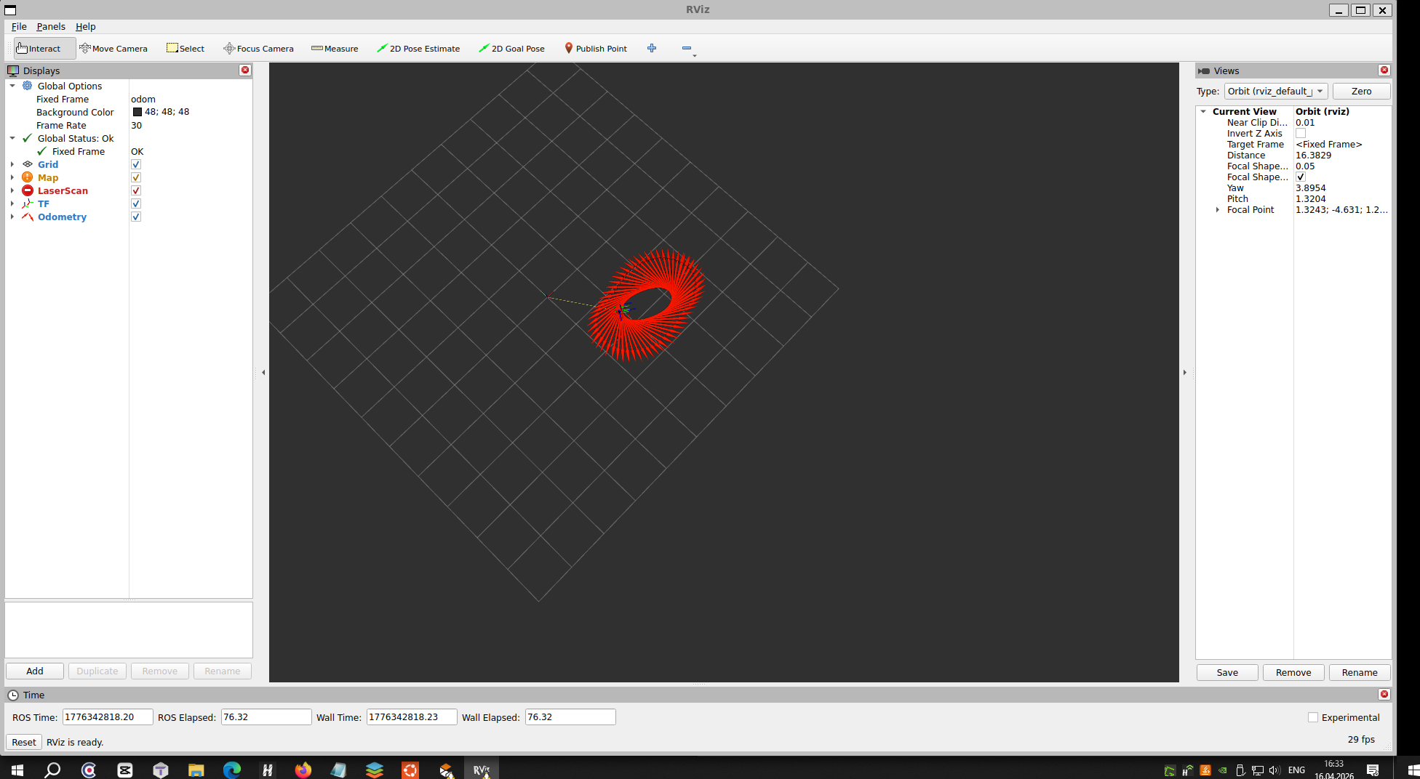
Рисунок 3.2 - RViz визуализация траектории движения робота по эллипсу
В RViz2 установлен Fixed Frame = odom. Добавлена отображаемая тема /odom (Odometry). Красная линия чётко показывает эллипсовидную траекторию с полуосями a=0.6 м и b=0.35 м. Также отображаются оси TF (base_link, odom). Видно, что робот успешно совершает полный оборот и возвращается к начальной точке.
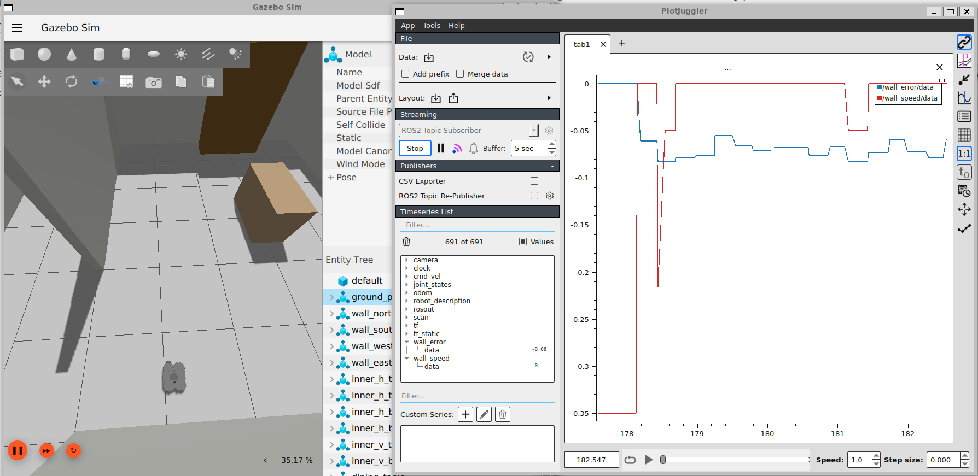
Рисунок 3.3 - PlotJuggler графики работы ПИД-регулятора при движении вдоль стены
Все блоки работают согласованно через ROS 2 топики и сообщения.
Разработанная система состоит из пакета lab3_ellipse и включает следующие основные функциональные блоки:
robot_controller.py – главный узел и ядро системы. Реализует автоматную модель (конечный автомат) с тремя состояниями: MANUAL (ручное управление), ELLIPSE (движение по эллипсу) и WALL (движение вдоль стены). Нода подписывается на топики /odom и /scan, обрабатывает нажатия клавиш в отдельном потоке и с частотой 20 Гц вызывает нужный модуль. Также отвечает за публикацию команд скорости в топик /cmd_vel (тип TwistStamped – обязательный для ROS 2 Jazzy).
ellipse_motion.py – функциональный блок движения по эллипсовидной траектории. При активации режима (клавиша 2) рассчитывает центр эллипса относительно текущей позиции робота, генерирует 800 точек по параметрическим уравнениям эллипса и реализует алгоритм Pure Pursuit (преследование опорной точки на траектории). Робот движется по эллипсу бесконечно до переключения режима.
wall_follower.py – блок движения вдоль левой стены. Содержит вложенный конечный автомат с состояниями DRIVE (поиск стены), TURN (поворот на 90°), ALIGN (выравнивание параллельно стене) и FOLLOW (следование вдоль стены). В состоянии FOLLOW работает ПИД-регулятор. Ошибка рассчитывается как error = left_distance - target_distance. Управляющее воздействие (угловая скорость) вычисляется по формуле ω = Kp * error + Kd * (d_error/dt). Также реализована логика обнаружения и объезда препятствий (диван, столы). Данные об ошибке и управляющем воздействии публикуются в топики /wall_error и /wall_speed.
ros_gz_bridge – системный мост между Gazebo Harmonic и ROS 2. Преобразует данные лидара, одометрии, IMU и TF из симулятора в ROS-топики, а также преобразует команды /cmd_vel из формата Twist в TwistStamped с обязательной временной меткой.
PlotJuggler – инструмент визуализации графиков в реальном времени. Используется для отображения временного ряда ошибки расстояния до стены и управляющего воздействия ПИД-регулятора.

ЗАКЛЮЧЕНИЕ
В ходе выполнения курсовой работы была успешно достигнута поставленная цель, изучены и практически освоены современные инструменты программирования робототехнических комплексов на базе платформы ROS 2 Jazzy с применением симуляторов TurtleSim и Gazebo.
В рамках первой главы изучены базовые принципы управления мобильным роботом. На примере 2D-симулятора TurtleSim реализована программная нода, обеспечивающая движение робота по эллипсовидной траектории. Для расчета кинематики и минимизации ошибки отклонения от целевых точек был успешно применен пропорциональный регулятор.
Во второй главе осуществлен переход к моделированию в трехмерном пространстве. В симуляторе Gazebo был спроектирован пользовательский виртуальный мир, имитирующий помещение с препятствиями. С использованием пакета slam_toolbox проведено сканирование пространства и построена точная 2D-карта. Настройка и применение навигационного стека Nav2 позволили реализовать автономное перемещение робота по заданным точкам маршрута с динамическим планированием.
В третьей главе разработана комплексная система управления моделью мобильного робота TurtleBot3 Waffle. Программный код реализован на основе автоматной модели (конечного автомата), обеспечивающей переключение между тремя режимами работы: ручным управлением, автоматическим движением по траектории и режимом следования вдоль стены. Для обеспечения плавности хода и удержания заданной дистанции до стены был реализован и настроен ПИД-регулятор, использующий данные с лазерного дальномера LiDAR.
Таким образом пройден полный цикл разработки программного обеспечения для мобильных роботов: от расчёта простейшей кинематики на плоскости до настройки комплексной системы автономной навигации и картографирования в 3D-среде. Все задачи, поставленные в задании на курсовое проектирование, выполнены в полном объеме.

СПИСОК ИСПОЛЬЗОВАННЫХ ИСТОЧНИКОВ
- Квасницкий, В. Н. Алгоритмы SLAM в современных мобильных робототехнических системах // Известия вузов. Приборостроение. – 2022. – Т. 65. № 4. – С. 245–252.
- Кулаков, Ф. М. Робототехнические системы: управление и программирование / Ф. М. Кулаков. – Санкт-Петербург : Политехника, 2021. – 412 с.
- Макаров, И. М. Робототехника и автоматизация производственных процессов / И. М. Макаров, Ю. И. Топчеев. – Москва : Высшая школа, 2019. – 496 с.
- Пивоварова, Н. В. Реализация ПИД-регуляторов в системах управления мобильными роботами / Н. В. Пивоварова, А. А. Смирнов // Молодой ученый. – 2023. – № 15 (462). – С. 88–91.
- Программирование на языке Python для робототехники: методические указания / сост. К. В. Святов. – Ульяновск : УлГТУ, 2024. – 42 с.
- Робототехника: учебник и практикум для вузов / под редакцией В. В. Козлова. – Москва : Издательство Юрайт, 2023. – 354 с.
- ROS 2 Documentation. Jazzy Jalisco [Электронный ресурс]. – URL: https://docs.ros.org/en/jazzy/ (дата обращения: 10.04.2026).
- Gazebo Simulation Documentation [Электронный ресурс]. – URL: https://gazebosim.org/docs (дата обращения: 12.04.2026).
- TurtleBot3 Robot Series: Documentation and Manuals [Электронный ресурс]. – URL: https://emanual.robotis.com/docs/en/platform/turtlebot3/overview/ (дата обращения: 14.04.2026).
- Nav2 Project: Navigation and Motion Planning for ROS 2 [Электронный ресурс]. – URL: https://navigation.ros.org/ (дата обращения: 15.04.2026).

Приложение 1. Листинг файла setup.py
from setuptools import find_packages, setup

package_name = 'ulstu_turtlesim'

setup(
name=package_name,
version='0.0.0',
packages=find_packages(exclude=['test']),
data_files=[
('share/ament_index/resource_index/packages',
['resource/' + package_name]),
('share/' + package_name, ['package.xml']),
('share/' + package_name + '/launch', ['launch/lab1.launch.py']),
],
install_requires=['setuptools'],
zip_safe=True,
maintainer='Your Name',
maintainer_email='your_email@ulstu.ru',
description='Package for TurtleSim laboratory work',
license='Apache License 2.0',
tests_require=['pytest'],
entry_points={
'console_scripts': [
'sim_node = ulstu_turtlesim.sim_node:main',
'teleop_node = ulstu_turtlesim.teleop_node:main', # Добавлено
'trajectory_node = ulstu_turtlesim.trajectory_node:main' # Добавлено
],
},
)

Приложение 2. Листинг файла teleop_node.py
import rclpy
import sys
import tty
import termios
import select
from rclpy.node import Node
from geometry_msgs.msg import Twist
from std_msgs.msg import Bool

class TeleopNode(Node):
def __init__(self):
super().__init__('teleop_node')
self.cmd_pub = self.create_publisher(Twist, '/turtle1/cmd_vel', 10)
self.start_pub = self.create_publisher(Bool, '/start_trajectory', 10)

self.speed = 1.0
self.turn = 1.0
self.settings = termios.tcgetattr(sys.stdin)

self.get_logger().info('Управление:')
self.get_logger().info('W/S - движение вперед/назад')
self.get_logger().info('A/D - поворот влево/вправо')
self.get_logger().info('Q/E - увеличение/уменьшение скорости')
self.get_logger().info('T - запуск движения по эллипсу')
self.get_logger().info('Ctrl+C - выход')

def get_key(self):
# Чтение нажатия клавиши без необходимости нажимать Enter
tty.setraw(sys.stdin.fileno())
r, _, _ = select.select([sys.stdin], [], [], 0.1)
key = sys.stdin.read(1) if r else ''
termios.tcsetattr(sys.stdin, termios.TCSADRAIN, self.settings)
return key

def run(self):
twist = Twist()
while rclpy.ok():
key = self.get_key()
if key == 'w':
twist.linear.x = self.speed
twist.angular.z = 0.0
elif key == 's':
twist.linear.x = -self.speed
twist.angular.z = 0.0
elif key == 'a':
twist.linear.x = 0.0
twist.angular.z = self.turn
elif key == 'd':
twist.linear.x = 0.0
twist.angular.z = -self.turn
elif key == 'q':
self.speed += 0.2
self.turn += 0.2
self.get_logger().info(f'Скорость увеличена: {self.speed:.1f}')
continue
elif key == 'e':
self.speed = max(0.2, self.speed - 0.2)
self.turn = max(0.2, self.turn - 0.2)
self.get_logger().info(f'Скорость уменьшена: {self.speed:.1f}')
continue
elif key == 't':
self.start_pub.publish(Bool(data=True))
self.get_logger().info('>>> Запуск движения по эллипсу)
continue
elif key == '\x03': # Ctrl+C
break
else:
twist.linear.x = 0.0
twist.angular.z = 0.0
self.cmd_pub.publish(twist)

def destroy_node(self):
termios.tcsetattr(sys.stdin, termios.TCSADRAIN, self.settings)
super().destroy_node()

def main(args=None):
rclpy.init(args=args)
node = TeleopNode()
try:
node.run()
finally:
node.destroy_node()
rclpy.shutdown()

if __name__ == '__main__':
main()

Приложение 3. Листинг файла trajectory_node.py
import rclpy
import math
from rclpy.node import Node
from geometry_msgs.msg import Twist
from turtlesim.msg import Pose
from std_msgs.msg import Bool
from turtlesim.srv import TeleportAbsolute

class TrajectoryNode(Node):
def __init__(self):
super().__init__('trajectory_node')
self.vel_pub = self.create_publisher(Twist, '/turtle1/cmd_vel', 10)
self.pose_sub = self.create_subscription(Pose, '/turtle1/pose', self.pose_callback, 10)
self.start_sub = self.create_subscription(Bool, '/start_trajectory', self.start_callback, 10)
# Клиент сервиса телепортации
self.teleport_client = self.create_client(TeleportAbsolute, '/turtle1/teleport_absolute')
# Параметры варианта №2 - Эллипс
self.a = 3.5 # полуось по X
self.b = 2.5 # полуось по Y
self.cx = 5.5 # центр по X
self.cy = 5.5 # центр по Y
self.pose = None
self.is_running = False
self.t = 0.0 # параметр для движения по эллипсу
self.timer = self.create_timer(0.05, self.control_loop) # 20 Гц
self.get_logger().info(f'Узел trajectory_node запущен. Эллипс: a={self.a}, b={self.b}')
self.get_logger().info('Ожидание нажатия клавиши T...')

def pose_callback(self, msg):
self.pose = msg

def start_callback(self, msg):
if msg.data and not self.is_running:
self.teleport_to_start()
self.t = 0.0
self.is_running = True
self.get_logger().info('Начало движения по эллипсовидной траектории')

def teleport_to_start(self):
# Телепортация робота в начальную точку эллипса
if not self.teleport_client.wait_for_service(timeout_sec=2.0):
self.get_logger().error('Сервис телепортации недоступен!')
return
req = TeleportAbsolute.Request()
req.x = self.cx + self.a
req.y = self.cy
req.theta = math.pi / 2.0 # начальная ориентация по касательной
self.teleport_client.call_async(req)

def control_loop(self):
if not self.is_running or self.pose is None:
return
# Вычисление целевой точки на эллипсе
target_x = self.cx + self.a * math.cos(self.t)
target_y = self.cy + self.b * math.sin(self.t)
# Ошибки
dx = target_x - self.pose.x
dy = target_y - self.pose.y
distance = math.hypot(dx, dy)
target_angle = math.atan2(dy, dx)
angle_error = target_angle - self.pose.theta
# Нормализация угла в диапазон [-pi, pi]
angle_error = (angle_error + math.pi) % (2 * math.pi) - math.pi
# П-регулятор
cmd = Twist()
cmd.linear.x = min(2.0 * distance, 2.0) # ограничиваем максимальную скорость
cmd.angular.z = 6.0 * angle_error
self.vel_pub.publish(cmd)
# Переход к следующей точке
if distance < 0.12:
self.t += 0.045
# Завершение движения после полного оборота
if self.t >= 2 * math.pi:
self.is_running = False
self.vel_pub.publish(Twist()) # остановка
self.get_logger().info('Движение по эллипсу завершено')

def main(args=None):
rclpy.init(args=args)
node = TrajectoryNode()
try:
rclpy.spin(node)
except KeyboardInterrupt:
pass
finally:
node.destroy_node()
rclpy.shutdown()

if __name__ == '__main__':
main()

